empik
news.empik.com

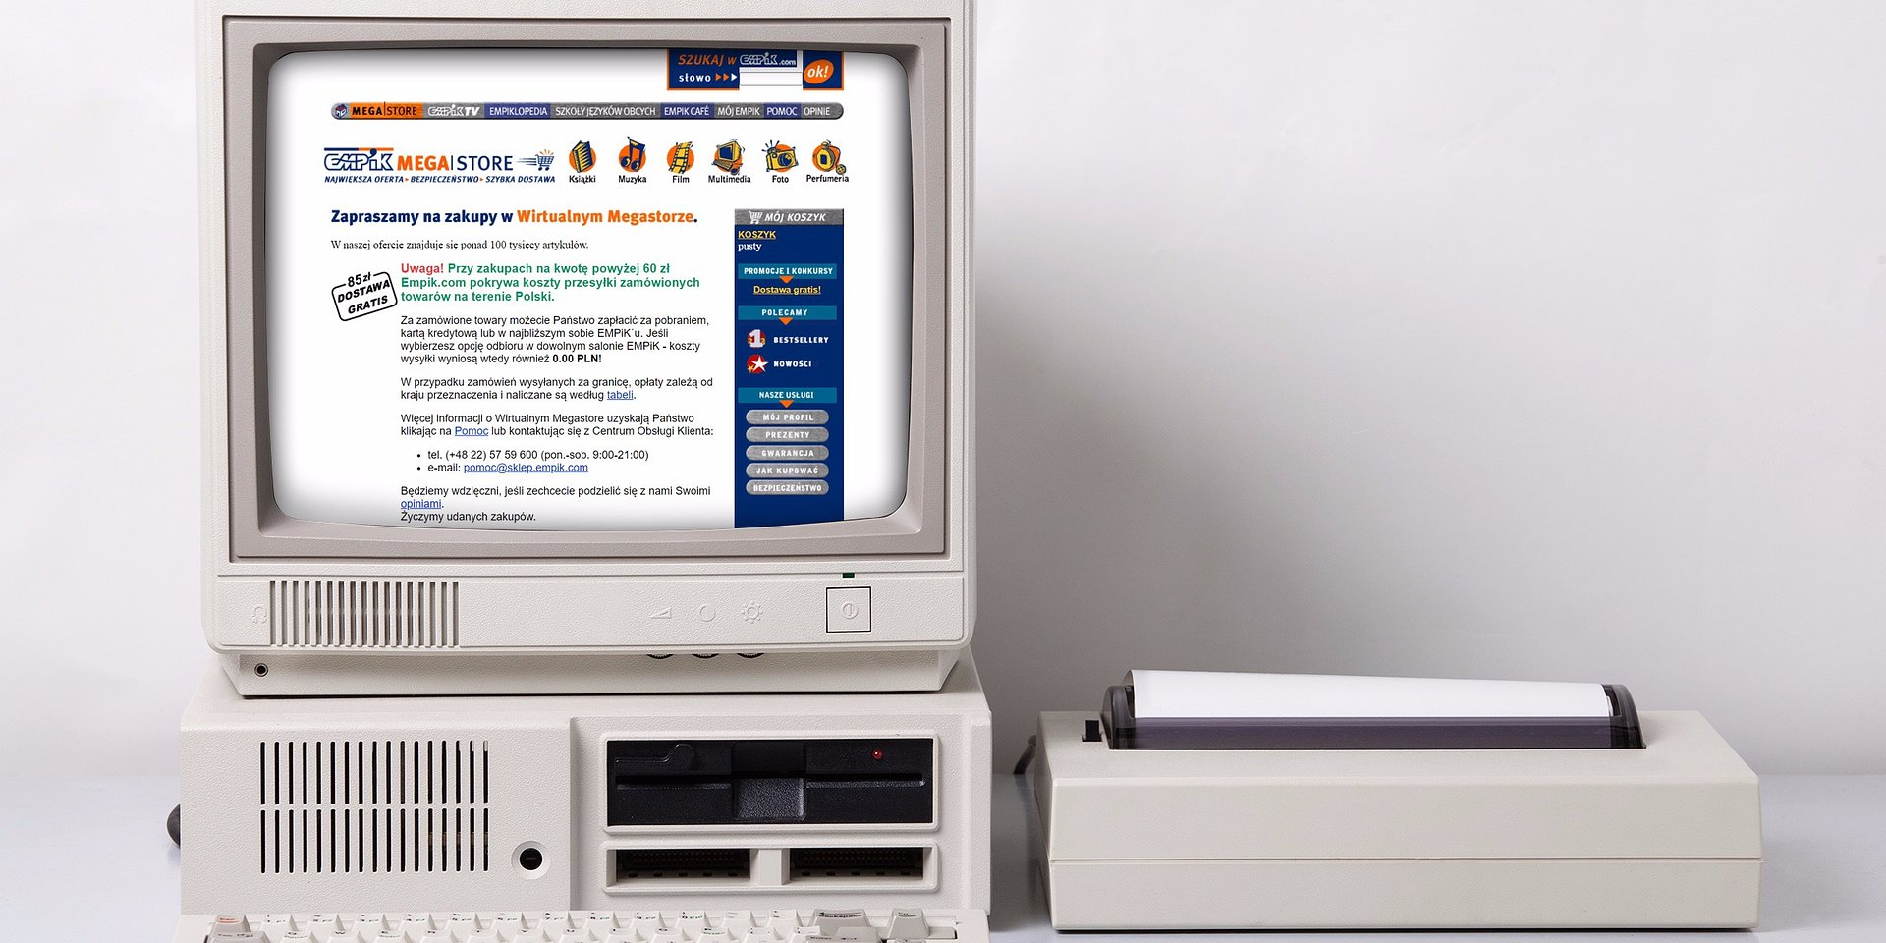

Rówieśnik Google’a, jeden z pierwszych sklepów internetowych w Polsce, obchodzi urodziny

2021-11-04

Empik świętuje właśnie podwójne urodziny –mija 73 lata od otwarcia pierwszego Klubu MPiK oraz 23 lata od uruchomienia Empik.com, pionierskiego na polskim rynku e-commerce. Jak co roku, obchodom urodzin towarzyszą liczne promocje, rabaty i codzienne unikalne okazje.

Empik to, od początku swojej historii, jeden z liderów polskiego rynku i jedna z najlepiej rozpoznawalnych i lubianych marek. Na przestrzeni lat sieć urosła do 300 salonów stacjonarnych, stała się prekursorem rozwiązań subskrypcyjnych (Empik Go z audio i e-bookami oraz program Empik Premium z długą listą benefitów, w tym darmową dostawą), produkuje własny oryginalny content (słuchowiska i seriale audio oraz podcasty), a Empik.com przeobraził się w platformę Marketplace z produktami od tysięcy sprzedawców. Oferta online obejmuje już 20 kategorii produktowych m.in. kosmetyki, zabawki, akcesoria sportowe, elektronikę czy dom i ogród ze Strefą Design. To już w sumie 7 milionów ofert produktów i średnio 230 mln wizyt rocznie oraz 2,5 mln użytkowników najlepiej ocenianej polskiej mobilnej aplikacji zakupowej. Pozycja Empiku na rynku została zbudowana na tradycjach, które stanowią ważny element historii polskiego handlu, e-commerce i dystrybucji dóbr kultury, wiedzy i rozrywki.

Czy wiecie, że Empik to pochodna akronimu nazwy, największej od końcówki lat 40., sieci klubów i czytelni? Kluby Międzynarodowej Prasy i Książki, nazywane z czasem MPiK-ami, a później po prostu Empikami, stały się synonimem tradycji i są ważnym elementem polskiego krajobrazu kulturalnego.

Youtube
https://youtube.com/embed/NU9jZ0nZ-ps

Empik prekursorem polskiego e-commerce

Pandemia zmieniła nawyki zakupowe Polaków. W sieci kupuje już 84% polskich internautów, o 27% więcej w porównaniu z rokiem 2019. To jednak niewielka zmiana, jeśli cofnąć się o 23 lata - do początku zakupów internetowych w Polsce.

Jest rok 1998. Z sieci korzysta zaledwie 17% Polaków. Rodzi się internet, jaki znamy. Powstaje spółka Google Inc. Globalna sieć zmienia się jednak nie tylko w Dolinie Krzemowej. Powstają pierwsze sklepy internetowe w naszym kraju. Wtedy też rusza Empik.com z pierwszą internetową telewizją (sic!).

Empik.com był jedną z pierwszych platform zakupowych online w Polsce. Można było w nim wybierać spośród 100 tys. pozycji z kategorii książki, muzyka, film, multimedia. W 2001 roku jest już największym i najpopularniejszym polskim sklepem internetowym.

Trendy i rozwój zakupów internetowych

Wraz z rozwojem e-zakupów zmieniały się platformy sklepów internetowych, poprawiając ich wygodę, bezpieczeństwo i funkcjonalność. W 2007 roku odświeżona strona Empik.com daje dostęp do prawie 2,2 mln produktów, w ofercie własnej i „z importu” (sic!). Wśród nich kolejne kategorie: artykuły papiernicze, foto, a wkrótce po tym e-booki (premierowo na polskim rynku), podobnie jak książki tradycyjne, dostępne w różnych językach.

Zmianie ulegały również sposoby płatności za zakupy online. W 2010 roku większość klientów Empik.com preferowała płatność przelewem (63%), pozostali płacili gotówką przy odbiorze. W 2012 roku, jako jedyny w Polsce, Empik umożliwia podział płatności w ramach jednej transakcji na kilka różnych sposobów (jednocześnie płatność przelewem, kartą kredytową i kartą podarunkową).

Obecnie podczas zakupów internetowych zdecydowanie najczęściej Polacy płacą z wykorzystaniem szybkich przelewów (podobnie jak rok temu). Na kolejnych miejscach są BLIK i płatność przy odbiorze (raport e-Izby). Empik oferuje także m.in. BLIK One Click, raty i odroczone płatności.

Trzy lata temu sklep miał już w ofercie 2,5 mln produktów, a dzienna liczba zamówień sięgała 50 tysięcy. W samym tylko 2018 roku ruch na stronie wynosił tyle, co przez pierwsze 12 lat istnienia sklepu!

Zakupy zAPPlikowane

W minionej dekadzie duże znaczenie, poprzez rosnący udział w konwersji, zyskały mobilne aplikacje zakupowe. Stawiają one na funkcjonalności najważniejsze dla użytkownika: bardzo szybkie i sprawne działanie, błyskawiczną ścieżkę zakupową opartą na danych predefiniowanych i różnorodne sposoby płatności. Aplikacja Empik w sklepach Google Play i Appstore utrzymuje ocenę 4,9/5, co daje jej miano najlepiej ocenianej aplikacji zakupowej w Polsce.

W 2021 roku aplikacja Empik notuje trzycyfrowe wzrosty (ujęcie rok do roku) i już 4 na 10 zamówień online pochodzi z tej platformy. Również Empik.com odnotowuje ponad 32% wzrost wizyt, a średnia liczba sesji na rok to już ponad 230 mln. Rośnie też liczba dostępnych produktów. Obecnie to blisko 7 mln ofert różnych artykułów dostępnych również od sprzedawców zewnętrznych w ramach platformy Marketplace, 20 kategorii produktowych i 300 podkategorii. Empik.com wysyła obecnie nawet 85 tysięcy paczek dziennie.

W dobie eliminacji third party cookies, zmieniającej się polityki prywatności i sposobów gromadzenia danych coraz istotniejsza jest lojalność klienta i modele subskrypcyjne. Usługi Empik Premium, łączące światy offline, online i mobile, skupiają już 7 mln osób. Przystępując do programu użytkownik zyskuje jeden z najszerszych pakietów korzyści na rynku: m.in darmową dostawę, zniżki w salonach i na Empik.com czy dostęp do tysięcy audiobooków, e-booków i podcastów w Empik Go. Co istotne, klient nie potrzebuje plastikowej karty - wystarczy, że okaże w salonie konto Premium w aplikacji mobilnej, którą ma zawsze pod ręką.

Tydzień urodzinowych promocji

Empik zaprasza do wspólnego świętowania. W dniach 4-10 listopada na klientów czekają rabaty do -50% na zakupy z wybranych kategorii oraz oferty specjalne na tysiące produktów w salonach i online. Każdego dnia w ofercie pojawią się inne, limitowane okazje zakupowe. Promocje obejmą m.in. książki, płyty CD i winylowe, gry planszowe, zabawki, kosmetyki, elektronikę, akcesoria sportowe i dodatki do domu. Użytkownicy Empik Premium mogą liczyć na jeszcze szerszą ofertę rabatową.

Więcej informacji i wszystkie oferty dostępne są na urodzinowej stronie: www.empik.com/urodziny.

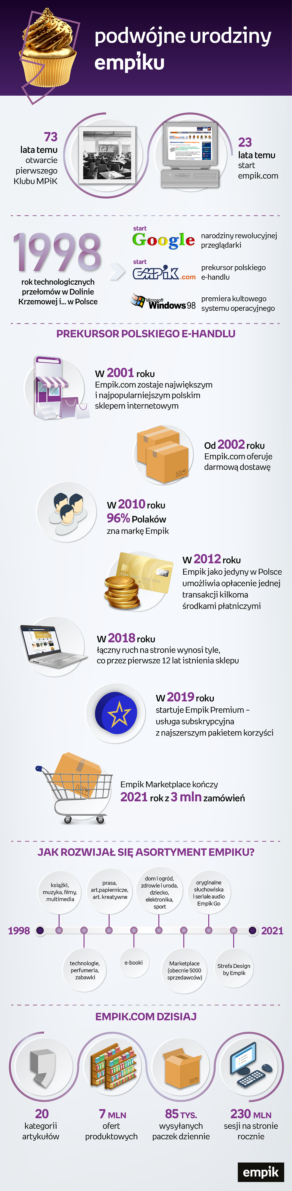

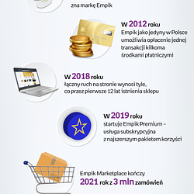 | Infografika_urodziny Empiku i Empikcom_2021.png | Download

